4.3.3 โครงสร้างโมเดลและการฝึกเพิ่มเติม
การพัฒนาแบบจำลองจำแนกประเภทใบปาล์มใช้โมเดลเดิมที่มีสถาปัตยกรรม MobileNetV2 เป็นส่วนสกัดคุณลักษณะของภาพ โดยรับภาพขนาด 224 × 224 พิกเซล จำนวน 3 ช่องสี ได้แก่ สีแดง สีเขียว และสีน้ำเงิน (RGB) และปรับค่าพิกเซลด้วยการหาร 255 ตามโครงสร้างโมเดลที่ใช้ในการทดลอง จากนั้นนำคุณลักษณะของภาพผ่านชั้น Global Average Pooling ชั้น Dense จำนวน 128 หน่วย ชั้น Dropout และชั้น Dense จำนวน 3 หน่วย เพื่อให้ได้ผลการจำแนกประเภทใบจุดสีน้ำตาล ใบปกติ และเพลี้ยหอย โครงสร้างของแบบจำลองแสดงดังตารางที่ 11
ตารางที่ 11 โครงสร้างแบบจำลองที่ใช้ในการจำแนกประเภทใบปาล์ม
ชั้นของแบบจำลอง | รูปร่างผลลัพธ์ | จำนวนพารามิเตอร์
MobileNetV2 | (None, 7, 7, 1280) | 2,257,984
GlobalAveragePooling2D | (None, 1280) | 0
Dense | (None, 128) | 163,968
Dropout | (None, 128) | 0
Dense output | (None, 3) | 387
รวม | — | 2,422,339
จากตารางที่ 11 แบบจำลองมีพารามิเตอร์ทั้งหมด 2,422,339 ค่า โดยผลสรุปโครงสร้างในการทดลองระบุพารามิเตอร์ที่ฝึกได้จำนวน 2,025,795 ค่า และพารามิเตอร์ที่ไม่ได้ปรับระหว่างการฝึกจำนวน 396,544 ค่า กำหนดลำดับประเภทของผลลัพธ์เป็น 0 คือใบจุดสีน้ำตาล 1 คือใบปกติ และ 2 คือเพลี้ยหอย เพื่อให้การแสดงผลสอดคล้องกับลำดับผลลัพธ์ของแบบจำลอง
ก่อนดำเนินการฝึกเพิ่มเติม ได้ประเมินโมเดลเดิมบนชุดทดสอบข้อมูลเดิมและข้อมูลใหม่ พบว่าชุดทดสอบข้อมูลเดิมมีค่า Accuracy ร้อยละ 97.48 และค่า Loss เท่ากับ 0.0631 ส่วนชุดทดสอบข้อมูลใหม่มีค่า Accuracy ร้อยละ 61.10 และค่า Loss เท่ากับ 1.5910 ผลดังกล่าวแสดงให้เห็นว่าโมเดลเดิมยังจำแนกภาพในชุดข้อมูลใหม่ได้ต่ำกว่าชุดข้อมูลเดิม จึงนำข้อมูลฝึกสอนจากทั้งสองชุดมาฝึกร่วมกัน โดยใช้ชุดตรวจสอบติดตามผลระหว่างการฝึก และกำหนดค่าน้ำหนักของแต่ละประเภทตามที่อธิบายในหัวข้อ 4.3.2
การฝึกเพิ่มเติมดำเนินการผ่าน Google Colab เพื่อให้แบบจำลองเรียนรู้ลักษณะภาพจากข้อมูลใหม่ร่วมกับข้อมูลเดิม หลังการฝึกบันทึกแบบจำลองเป็นไฟล์ mobilenetv2-v1.3.keras และบันทึกลำดับประเภทเป็นไฟล์ class_names-v1.3.json จากนั้นประเมินผลบนชุดทดสอบทั้งสองชุด และนำผลจากไฟล์ evaluation-v1.3.json มาใช้ในการรายงานค่า Accuracy, Precision, Recall และ F1-Score ในหัวข้อถัดไป
4.3.4 ผลการประเมินบนชุดทดสอบข้อมูลเดิม
จากการทดสอบแบบจำลองภายหลังการฝึกเพิ่มเติมด้วยภาพในชุดทดสอบข้อมูลเดิมจำนวน 397 ภาพ ประกอบด้วยภาพใบจุดสีน้ำตาล 71 ภาพ ภาพใบปกติ 181 ภาพ และภาพเพลี้ยหอย 145 ภาพ พบว่าแบบจำลองจำแนกถูกต้องจำนวน 393 ภาพ และจำแนกผิดจำนวน 4 ภาพ คิดเป็นค่า Accuracy ร้อยละ 98.99 และมีค่า Loss เท่ากับ 0.0281 ผลการประเมินรายประเภทแสดงดังตารางที่ 12
ตารางที่ 12 ผลการจำแนกประเภทใบปาล์มบนชุดทดสอบข้อมูลเดิม
ประเภท | จำนวน  (ภาพ) | Accuracy  (%) | Precision  (%) | Recall  (%) | F1-Score  (%)
ใบจุดสีน้ำตาล | 71 | 98.99 | 95.95 | 100.00 | 97.93
ใบปกติ | 181 | 98.99 | 100.00 | 98.90 | 99.44
เพลี้ยหอย | 145 | 98.99 | 99.31 | 98.62 | 98.96
หมายเหตุ: Accuracy เป็นค่ารวมของชุดทดสอบ โดยแสดงค่าเดียวกันในทุกแถว ส่วน Precision, Recall และ F1-Score เป็นค่าของแต่ละประเภท
จากตารางที่ 12 ประเภทใบจุดสีน้ำตาลมีค่า Precision ร้อยละ 95.95 ค่า Recall ร้อยละ 100.00 และค่า F1-Score ร้อยละ 97.93 ประเภทใบปกติมีค่า Precision ร้อยละ 100.00 ค่า Recall ร้อยละ 98.90 และค่า F1-Score ร้อยละ 99.44 ส่วนประเภทเพลี้ยหอยมีค่า Precision ร้อยละ 99.31 ค่า Recall ร้อยละ 98.62 และค่า F1-Score ร้อยละ 98.96 โดยค่า Precision แสดงสัดส่วนคำทำนายของประเภทนั้นที่ถูกต้อง ค่า Recall แสดงสัดส่วนภาพจริงของประเภทนั้นที่จำแนกได้ถูกต้อง และค่า F1-Score เป็นค่าเฉลี่ยแบบฮาร์มอนิกของ Precision และ Recall
เมื่อพิจารณาจำนวนภาพที่จำแนกถูกต้อง พบว่าภาพใบจุดสีน้ำตาลจำแนกถูกต้องทั้งหมด 71 ภาพ ภาพใบปกติจำแนกถูกต้อง 179 ภาพจาก 181 ภาพ และภาพเพลี้ยหอยจำแนกถูกต้อง 143 ภาพจาก 145 ภาพ โดยภาพใบปกติที่จำแนกผิดถูกทำนายเป็นใบจุดสีน้ำตาลและเพลี้ยหอยอย่างละ 1 ภาพ ส่วนภาพเพลี้ยหอยที่จำแนกผิดถูกทำนายเป็นใบจุดสีน้ำตาลจำนวน 2 ภาพ ผลรวมแบบ Macro Average มีค่า Precision ร้อยละ 98.42 ค่า Recall ร้อยละ 99.17 และค่า F1-Score ร้อยละ 98.78
4.3.5 ผลการประเมินบนชุดทดสอบข้อมูลใหม่
จากการทดสอบแบบจำลองภายหลังการฝึกเพิ่มเติมด้วยภาพในชุดทดสอบข้อมูลใหม่จำนวน 365 ภาพ ประกอบด้วยภาพใบจุดสีน้ำตาล 143 ภาพ ภาพใบปกติ 97 ภาพ และภาพเพลี้ยหอย 125 ภาพ พบว่าแบบจำลองจำแนกถูกต้องจำนวน 352 ภาพ และจำแนกผิดจำนวน 13 ภาพ คิดเป็นค่า Accuracy ร้อยละ 96.44 และมีค่า Loss เท่ากับ 0.1048 ผลการประเมินรายประเภทแสดงดังตารางที่ 13
ตารางที่ 13 ผลการจำแนกประเภทใบปาล์มบนชุดทดสอบข้อมูลใหม่
ประเภท | จำนวน  (ภาพ) | Accuracy  (%) | Precision  (%) | Recall  (%) | F1-Score  (%)
ใบจุดสีน้ำตาล | 143 | 96.44 | 97.28 | 100.00 | 98.62
ใบปกติ | 97 | 96.44 | 97.73 | 88.66 | 92.97
เพลี้ยหอย | 125 | 96.44 | 94.62 | 98.40 | 96.47
หมายเหตุ: Accuracy เป็นค่ารวมของชุดทดสอบ โดยแสดงค่าเดียวกันในทุกแถว ส่วน Precision, Recall และ F1-Score เป็นค่าของแต่ละประเภท
จากตารางที่ 13 ประเภทใบจุดสีน้ำตาลมีค่า Precision ร้อยละ 97.28 ค่า Recall ร้อยละ 100.00 และค่า F1-Score ร้อยละ 98.62 ประเภทใบปกติมีค่า Precision ร้อยละ 97.73 ค่า Recall ร้อยละ 88.66 และค่า F1-Score ร้อยละ 92.97 ส่วนประเภทเพลี้ยหอยมีค่า Precision ร้อยละ 94.62 ค่า Recall ร้อยละ 98.40 และค่า F1-Score ร้อยละ 96.47 ผลการจำแนกภาพจริงเทียบกับประเภทที่แบบจำลองทำนายแสดงด้วยเมทริกซ์ความสับสน (Confusion Matrix) ดังรูปที่ 46
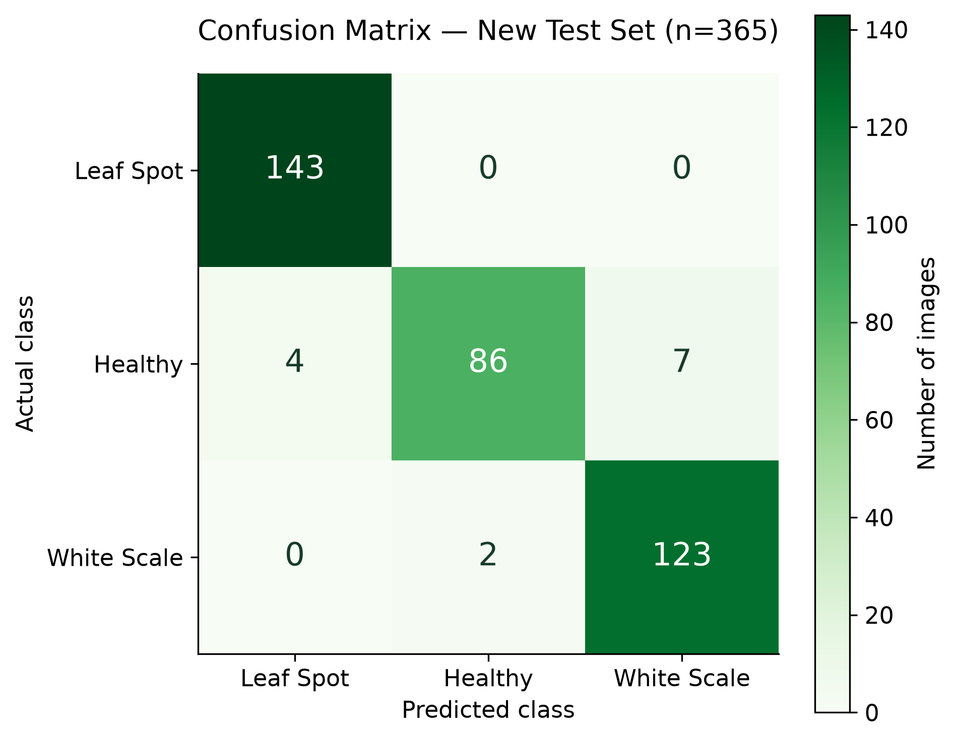
รูปที่ 46 เมทริกซ์ความสับสนของการจำแนกประเภทใบปาล์มบนชุดทดสอบข้อมูลใหม่
จากรูปที่ 46 แถวแสดงประเภทจริงของภาพ และคอลัมน์แสดงประเภทที่แบบจำลองทำนาย พบว่าภาพใบจุดสีน้ำตาลจำแนกถูกต้องทั้งหมด 143 ภาพ ภาพใบปกติจำแนกถูกต้อง 86 ภาพจาก 97 ภาพ โดยจำแนกผิดเป็นใบจุดสีน้ำตาลจำนวน 4 ภาพ และเพลี้ยหอยจำนวน 7 ภาพ ส่วนภาพเพลี้ยหอยจำแนกถูกต้อง 123 ภาพจาก 125 ภาพ และจำแนกผิดเป็นใบปกติจำนวน 2 ภาพ
เมื่อพิจารณาผลรายประเภท พบว่าประเภทใบปกติมีค่า Recall ต่ำกว่าประเภทอื่น แสดงว่ามีภาพใบปกติบางส่วนที่แบบจำลองทำนายเป็นประเภทที่มีอาการผิดปกติ จึงควรตรวจสอบภาพที่จำแนกผิดและเพิ่มความหลากหลายของภาพใบปกติในการพัฒนาครั้งต่อไป โดยผลรวมแบบ Macro Average มีค่า Precision ร้อยละ 96.54 ค่า Recall ร้อยละ 95.69 และค่า F1-Score ร้อยละ 96.02
4.3.6 การเปรียบเทียบผลและข้อจำกัดของการทดสอบ
การเปรียบเทียบผลก่อนและหลังการฝึกเพิ่มเติมใช้ชุดทดสอบเดียวกันสำหรับแต่ละแหล่งข้อมูล เพื่อพิจารณาการเปลี่ยนแปลงของผลการจำแนก พบว่าค่า Accuracy บนชุดทดสอบข้อมูลเดิมเพิ่มจากร้อยละ 97.48 เป็นร้อยละ 98.99 ส่วนชุดทดสอบข้อมูลใหม่เพิ่มจากร้อยละ 61.10 เป็นร้อยละ 96.44 ผลการเปรียบเทียบแสดงดังตารางที่ 14
ตารางที่ 14 การเปรียบเทียบผลก่อนและหลังการฝึกเพิ่มเติม
ชุดทดสอบ | จำนวน  (ภาพ) | Accuracy ก่อนฝึก  (%) | Accuracy หลังฝึก  (%) | เพิ่มขึ้น  (จุดเปอร์เซ็นต์)
ข้อมูลเดิม | 397 | 97.48 | 98.99 | 1.51
ข้อมูลใหม่ | 365 | 61.10 | 96.44 | 35.34
จากตารางที่ 14 ค่า Accuracy ของชุดทดสอบข้อมูลเดิมเพิ่มขึ้น 1.51 จุดเปอร์เซ็นต์ และชุดทดสอบข้อมูลใหม่เพิ่มขึ้น 35.34 จุดเปอร์เซ็นต์ แสดงว่าการฝึกเพิ่มเติมช่วยให้แบบจำลองจำแนกภาพในชุดข้อมูลใหม่ได้ดีขึ้นภายใต้เงื่อนไขของการทดลองนี้ เมื่อเปรียบเทียบผลหลังฝึกเพิ่มเติมระหว่างชุดทดสอบข้อมูลเดิมและข้อมูลใหม่ด้วยค่า Accuracy, Precision, Recall และ F1-Score ได้ผลดังรูปที่ 47
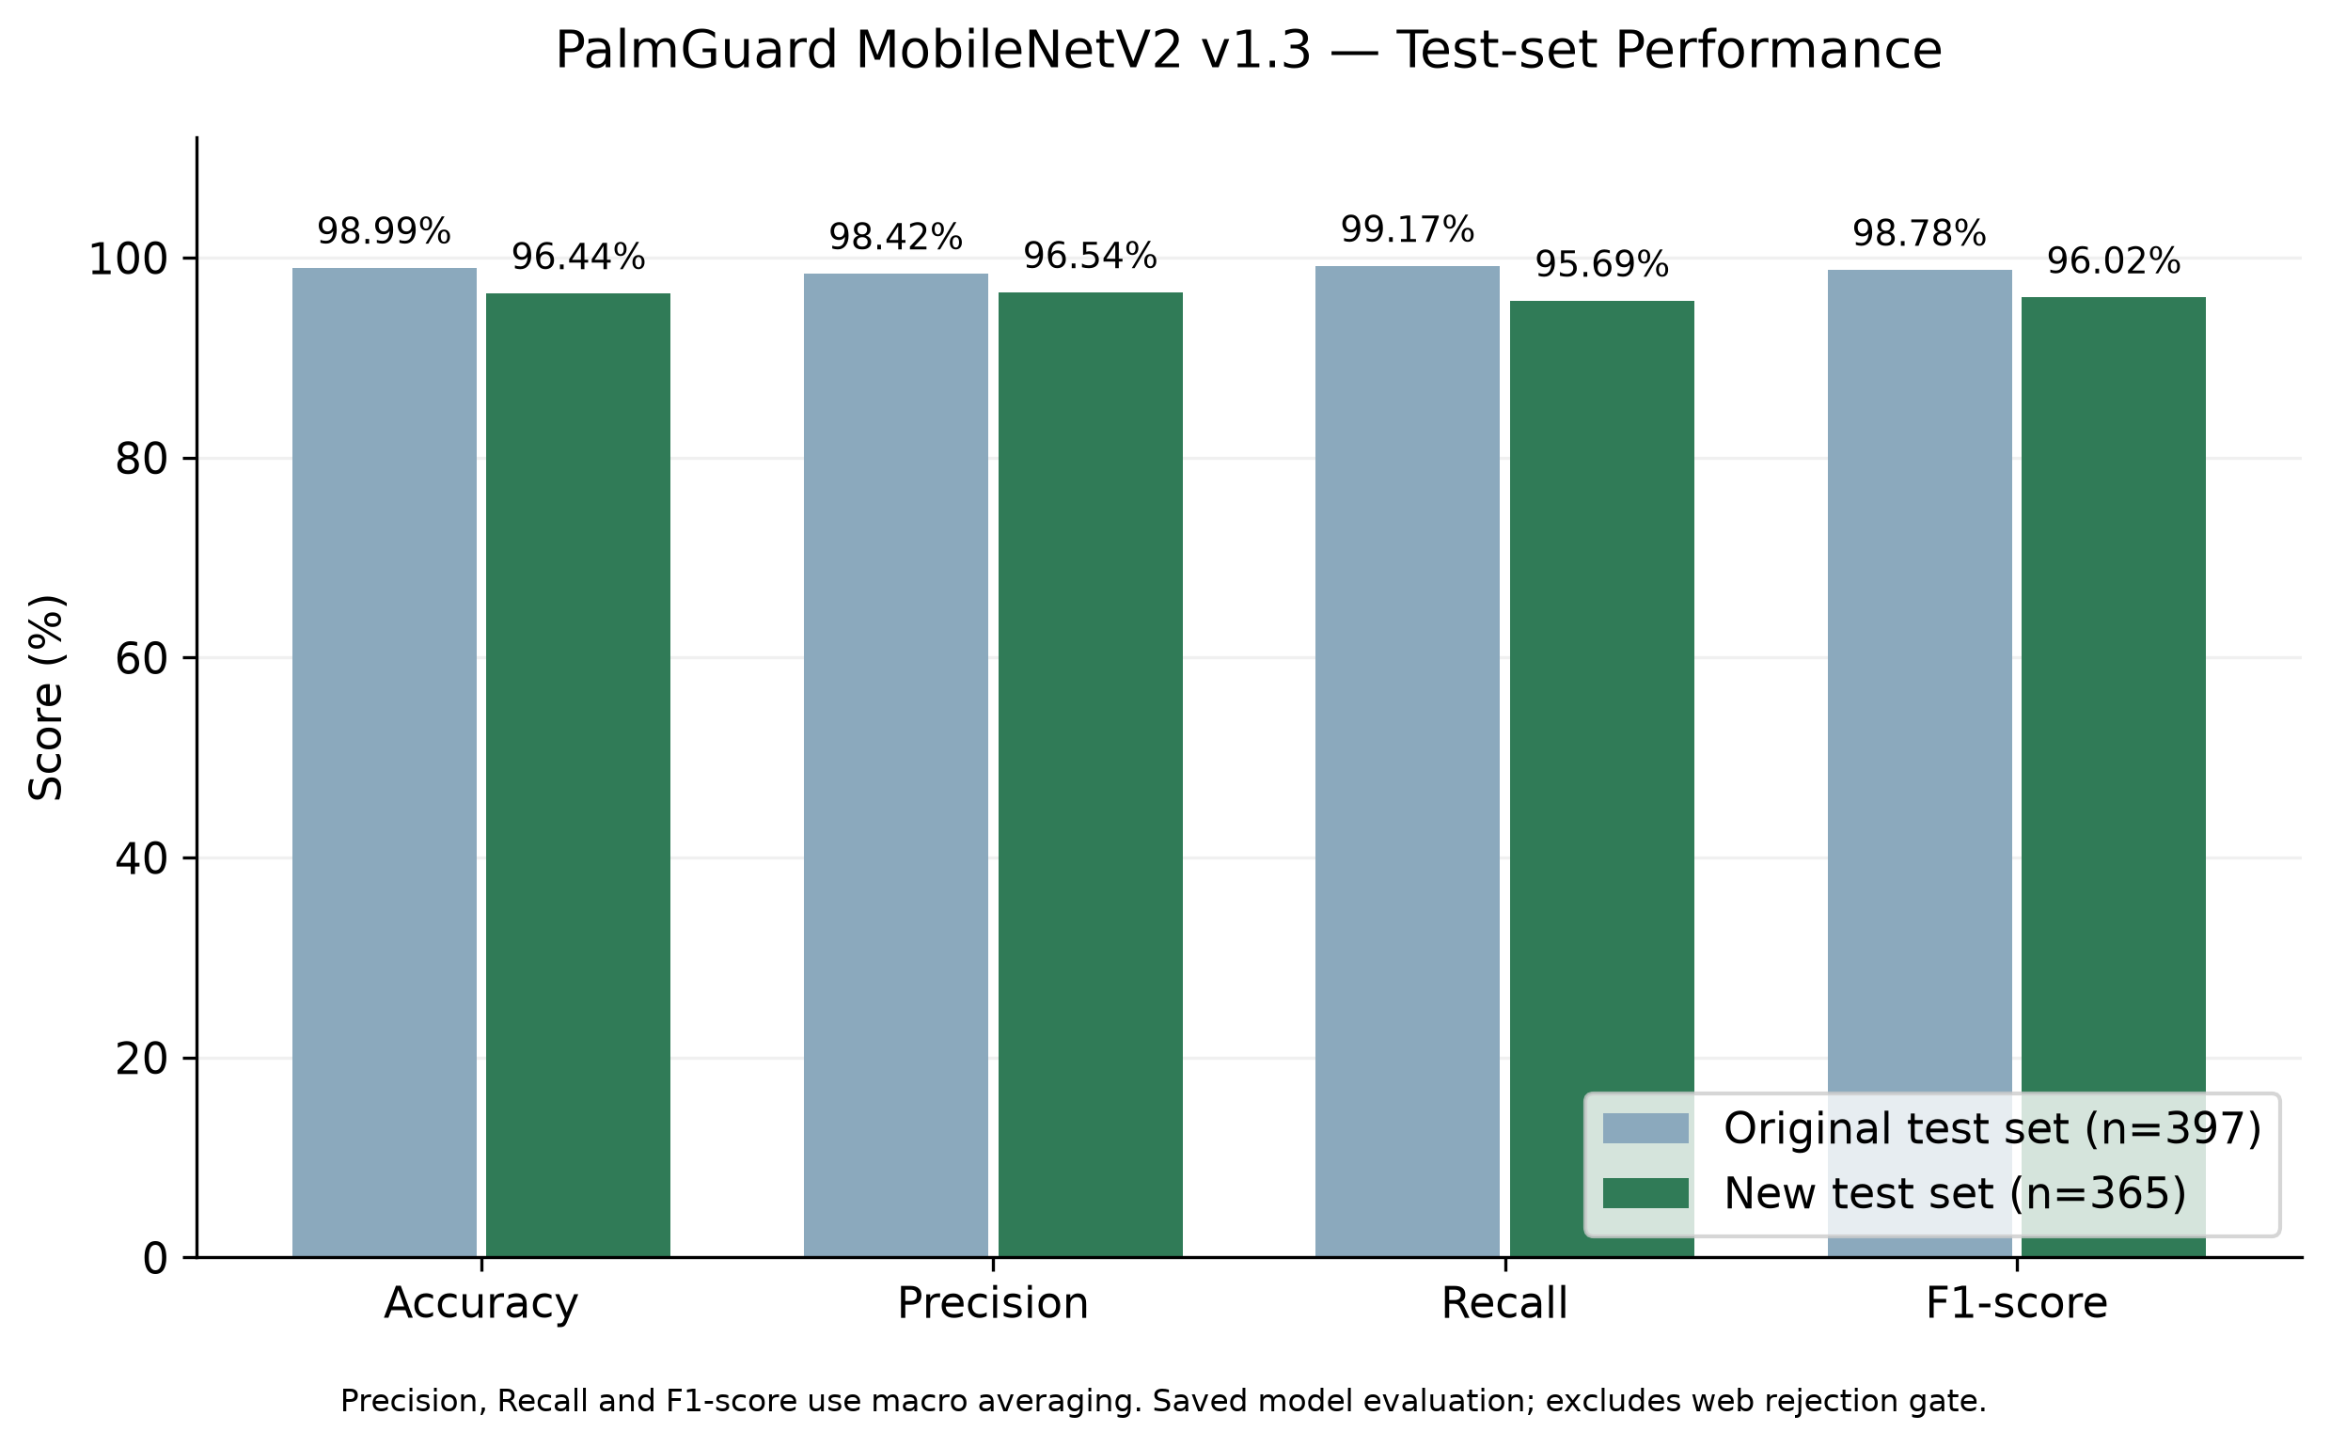
รูปที่ 47 การเปรียบเทียบประสิทธิภาพโมเดล v1.3 บนชุดทดสอบข้อมูลเดิมและข้อมูลใหม่
จากรูปที่ 47 ชุดทดสอบข้อมูลเดิมมีค่า Accuracy ร้อยละ 98.99 สูงกว่าชุดทดสอบข้อมูลใหม่ซึ่งมีค่า Accuracy ร้อยละ 96.44 โดยค่า Precision, Recall และ F1-Score ในกราฟเป็นค่าเฉลี่ยแบบ Macro Average ซึ่งคำนวณจากค่ารายประเภททั้ง 3 ประเภท ผลดังกล่าวแสดงความสามารถในการจำแนกภาพตามชุดทดสอบที่ใช้ในการทดลอง โดยไม่ได้แสดงค่าความเชื่อมั่นของภาพแต่ละภาพหรือคะแนนความพึงพอใจของผู้ใช้งาน
อย่างไรก็ตาม ผลการทดลองนี้เป็นผลประเมินเบื้องต้น เนื่องจากส่วนแบ่งข้อมูลเดิมจัดทำขึ้นย้อนหลัง และยังไม่สามารถยืนยันได้ว่าภาพในชุดทดสอบข้อมูลเดิมไม่เคยใช้ฝึกโมเดลเดิมมาก่อน จึงไม่สามารถถือเป็นผลประเมินบนข้อมูลอิสระทั้งหมดได้ อีกทั้งการคัดแยกภาพซ้ำไม่ได้ยืนยันว่าไม่มีภาพที่มีลักษณะคล้ายกันหรือภาพจากใบและต้นเดียวกันอยู่คนละส่วนแบ่ง
นอกจากนี้ ข้อมูลบางชุดเป็นภาพปาล์มอินทผลัมตามข้อมูลประกอบการทดลอง จึงยังไม่ควรสรุปว่าค่าความแม่นยำดังกล่าวเป็นผลการใช้งานจริงในสวนปาล์มน้ำมันทั้งหมด ผลที่รายงานเป็นการประเมินแบบจำลองตามไฟล์ผลการทดลอง และยังไม่รวมขั้นตอนตรวจสอบว่าเป็นภาพใบปาล์มหรือการปฏิเสธผลที่มีความเชื่อมั่นต่ำในระบบเว็บ การประเมินในระยะต่อไปควรใช้ภาพปาล์มน้ำมันจากต้นและสวนที่ไม่อยู่ในชุดฝึก พร้อมป้ายกำกับที่ตรวจสอบโดยผู้เชี่ยวชาญ และบันทึกทั้งผลที่ถูกต้อง ผลที่ผิด และรายการที่ระบบวิเคราะห์ไม่สำเร็จแยกกัน

